系统接口与职责边界说明（当前设计基线）
星务软件内置星载密码系统功能与交互说明
面向方案评审、星务集成、软件联调与测试验收的统一基线
文档属性 | 内容 | 文档属性 | 内容
版本 | v0.8 | 状态 | 当前设计基线
编制日期 | 2026-08-10 | 功能实现 | 星务内置完整 TC 帧密码模块（固定接口 + 两个回调）

核心边界 星载密码系统是星务软件内部的 TC 安全模块，由星务统一调度并提供明文校验规则与原子 NVM 适配；模块接收完整 TC 帧，负责帧长度/FECF、安全关联、Root 与工作密钥、SPI、IV、重放窗口、CTR/GCM 处理和切换策略。任一检查、回调或持久化失败时，不释放明文、不推进状态、不回退为弱算法或明文链路。

1. 文档目的与范围
本文定义星务软件内置星载密码系统的功能边界、固定 C 接口、回调责任和典型交互流程。模块随星务一体化编译、部署和调度，不作为独立分系统或外部设备。范围仅限 TC 上行完整帧安全接收、Current/Next 自动切换和 Recovery Root Prepare，不包含下行数据保护。
本文不规定测控物理层、电气接口或具体遥控业务格式。业务明文规则由星务/测控专业提供；Root、SPI、算法、nonce prefix、窗口等安全参数只在受控初始化配置中确定，不允许逐帧选择或运行时猜测。

1.1 适用范围
- 星务 TC 接收任务负责接收和缓冲完整 TC 帧，并调用密码模块；密码模块完成帧长度/FECF、安全关联、重放、解密或认证以及明文延迟释放。
- Current/Next 安全关联自动切换，以及独立 Recovery GCM 通道的 Operational Root Prepare。

2. 系统定位与职责边界
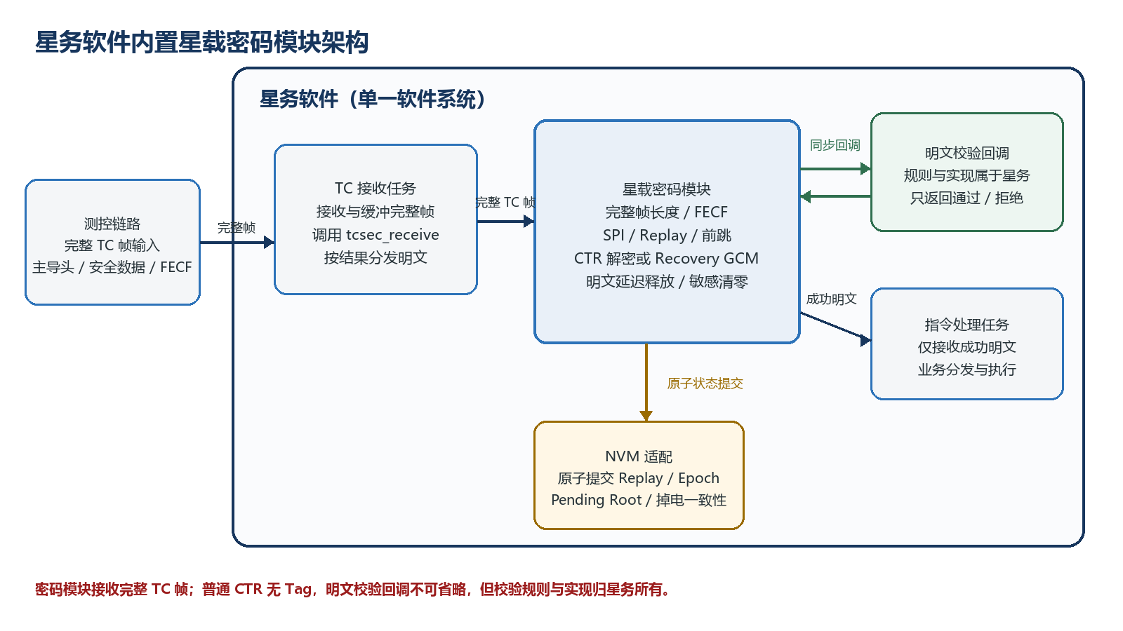
图 1 星务帧校验任务与内置密码模块职责边界

2.1 责任分配
责任域 | 星务内置密码模块 | 星务软件总体
密钥与安全关联 | 持有/派生 Current、Next、Recovery 工作密钥；解析 SPI；控制 epoch 与 replay。 | 负责模块生命周期、任务调度和受保护配置装载通道；其他业务组件不接触 Root/工作密钥，也不选择安全参数。
TC 帧处理 | 接收完整 TC 帧；校验长度、帧格式和 FECF；完成 SPI/安全关联、重放、前跳、CTR 解密或 Recovery GCM 认证，并延迟释放明文。 | TC 接收任务负责缓冲完整帧并调用 tcsec_receive；提供明文校验规则与实现；指令处理任务只分发成功返回的普通明文。
持久化 | 形成严格类型的状态提交请求；仅在 state_commit 已建立持久化保证后更新内存状态并允许明文释放。 | 提供同步原子 NVM 适配并管理介质耐久、掉电一致性和状态恢复；不得在成功返回后异步补写。
Recovery | 认证并解析 Root Prepare；写 Pending Root；首个合法 Next 帧激活。 | 受控维护流程只接收处理结果；Recovery 明文不进入普通指令分发路径。
故障与告警 | 形成稳定结果类别、脱敏计数与健康状态，不泄露密钥或完整敏感明文。 | 统一执行告警、任务隔离和安全模式策略，并负责模块复位/清零调用。

2.2 明确禁止的边界穿透
- 禁止逐帧调用动态携带或选择 Root、工作密钥、SPI、IV、nonce prefix、算法模式或安全关联状态。
- 禁止星务根据错误码自行改用弱算法、ECB、静态明文链路或旧格式重试。
- 禁止密码模块在持久化失败后先释放明文、后补写 replay/epoch 状态。
- 禁止 Recovery 通道承载任意普通指令、调试命令或通用密钥上传。
- 禁止保留 Previous/Grace 密钥槽、旧 SPI 兼容解析器或 UTC 依赖的自动回退。

3. 功能组成
编号 | 功能 | 说明 | 基线状态
F-01 | 安全初始化 | 从受保护配置/NVM 恢复 Root 版本、Current SPI/epoch、replay 与 Pending 状态；配置不一致则初始化失败。 | 已实现
F-02 | 完整 TC 帧处理 | 校验完整帧长度/格式/FECF，解析 SPI/IV，完成安全关联、重放、前跳、CTR 解密或 Recovery GCM 认证。 | 已实现
F-03 | 明文延迟释放 | 普通明文在星务校验回调与原子状态提交均成功前不向调用方返回。 | 已实现
F-04 | 重放与前跳防护 | 普通 TC 使用 64 位滑动窗口，单次最大前跳 4096；掉电后状态继续有效。 | 已实现
F-05 | Current/Next 自动提升 | 首个合法 Next-SPI 普通帧触发原子提升，旧 SPI 立即失效。 | 已实现
F-06 | Recovery Root Prepare | 独立 GCM 通道认证强类型事务，持久化 Pending Root，不进入普通明文分发路径。 | 已实现
F-07 | 原子 NVM 提交 | 普通 replay、epoch 提升和 Root Prepare 使用严格类型化同步事务；每次成功必须已具备掉电恢复保证。 | 接口已实现；目标 NVM 适配待上板
F-08 | 密钥派生与清零 | 由 Operational/Recovery Root 通过 CMAC Counter KDF 派生工作密钥；复位/退出时清零上下文。 | 已实现
F-09 | 状态与故障信息 | 形成稳定结果类别及 SPI/epoch/suite/长度等非敏感信息；不泄露密钥和完整敏感明文。 | 已实现
F-10 | 自检与健康监测 | 启动自检、已知答案测试、NVM 一致性、计数器耗尽预警与性能监测。 | 待集成
F-11 | 安全审计计数 | 记录成功/拒绝分类计数、最近状态和时延分位，不记录密钥或完整明文。 | 待集成

4. 星务软件内部集成机制
集成原则 星务 TC 接收任务把完整 TC 帧交给密码模块。密码模块统一校验帧长度、帧格式和 FECF，再解析 SPI/IV 并执行 replay、前跳、CTR 解密或 Recovery GCM 认证。普通 CTR 明文通过星务提供的同步校验回调后，只有原子状态提交成功才向调用方返回。

4.1 通用调用与回调机制
当前公开接口固定为 tcsec_init、tcsec_receive、tcsec_clear 和诊断辅助 tcsec_status_string。初始化必须提供 tcsec_plaintext_validator_fn 与 tcsec_state_commit_fn，并传入中性的 user_context。回调实现属于星务适配层；密码模块只控制调用时序和失败语义。
交互类型 | 触发场景 | 责任边界 | 通用约束
tcsec_init | 启动或复位恢复 | 输入 tcsec_config_t、plaintext validator、state commit 与 user_context；模块校验配置并派生 Current/Next/Recovery 工作密钥。 | 两个回调均必选；配置不一致整体失败并清零上下文。
tcsec_receive | 收到一个完整 TC 帧 | 模块完成完整帧检查和密码处理；普通成功返回明文与 tcsec_result_t，Root Prepare 不返回普通明文。 | 任何失败不释放明文、不推进状态；同一上下文必须串行调用。
tcsec_clear /  status helper | 复位、退出、隔离或诊断 | clear 幂等清零敏感上下文；status_string 仅把稳定状态码转换为诊断字符串。 | 诊断不得输出 Root、工作密钥、完整明文或 replay bitmap。

4.2 业务明文校验回调
普通 TC 使用 CTR 且没有 Tag，只提供保密性，不提供密码学完整性。明文校验规则与实现完全属于星务软件，密码模块仅通过 tcsec_plaintext_validator_fn 同步取得通过/拒绝结果。该回调在当前无 Tag Profile 下不可省略，但不能被表述为密码学认证。
回调属性 | 通用约束
适用对象 | tcsec_plaintext_validator_fn；声明和调用点属于密码模块，规则与实现属于星务软件。
判定语义 | 输入 Primary Header 与完整解密数据，只表达通过或拒绝，不执行、不排队业务指令。
确定性 | 相同输入必须得到相同结果；禁止依赖可回退的宽松解析或未冻结兼容分支。
副作用 | 不得修改 replay/epoch，不得访问或记录密钥，不得保留明文副本。
失败语义 | 拒绝时不提交状态、不返回明文。该校验不等同于 Tag/MAC。

4.3 原子 NVM 提交回调
持久化场景 | 原子性要求 | 幂等要求
普通防重放状态更新 | 当前安全关联的防重放状态必须整体持久化，并保证掉电恢复后不回退。 | 一致的重复事务可识别并安全确认。
安全关联提升 | 新旧安全关联切换、相关状态清理和后续准备必须作为一个事务完成。 | 不得出现一半提升、一半旧状态。
Recovery Root Prepare | Pending Root、Recovery 防重放状态与事务一致性信息必须原子持久化。 | 同一事务的一致重试可识别；冲突重试必须拒绝。

原子状态提交回调不得执行或排队普通明文。回调报告持久化失败时，密码模块必须清零本次明文并保持内存状态不变。

4.4 NVM 读写次数与寿命控制
当前实现对每个接受的普通帧提交 replay 状态，对 Next 提升和 Root Prepare 提交完整事务。NVM 寿命优化不得改变“提交成功先于明文释放”的顺序。
- 读控制：星务启动或受控恢复时读取完整安全状态一次并建立 RAM 上下文；正常逐帧处理和健康查询不轮询 NVM。
- 关键写：普通 replay、安全关联提升、Root Prepare 与配置版本变化必须通过同步原子提交建立持久化保证。
- 当前合同不实现异步批量提交或隐式高水位预留；state_commit 返回成功前，相应状态必须已具备掉电后可恢复的持久化保证。
- 介质选择：若逐帧 replay 提交超过 EEPROM/Flash 耐久预算，应采用 FRAM/MRAM、A/B 日志或等效高耐久原子存储适配，不得通过跳过提交降低写次数。
- 介质保护：NVM 适配应使用 A/B 槽或追加日志、generation、CRC/认证校验和 wear leveling，并统计读次数、写次数、擦除次数、剩余寿命和持久化失败。
安全底线：不得返回“提交成功”后再异步补写；NVM 状态不确定时必须关闭式拒绝。

5. 典型交互流程

5.1 启动与恢复
- 星务从受保护配置区与 NVM 读取普通通道、Recovery 通道和 Pending 状态，形成 tcsec_config_t。
- 星务提供 plaintext validator、state commit 和 user_context，调用 tcsec_init。
- 密码模块校验 Root 长度、suite、SPI 互斥关系、NextSPI=(CurrentSPI+1) mod 65536、epoch 相邻关系、replay 编码及 Pending 字段一致性。
- 初始化成功后进入可接收状态；失败时保持未初始化并清零敏感缓存，由星务上报告警，禁止释放 TC 明文。

5.2 普通 TC 接收
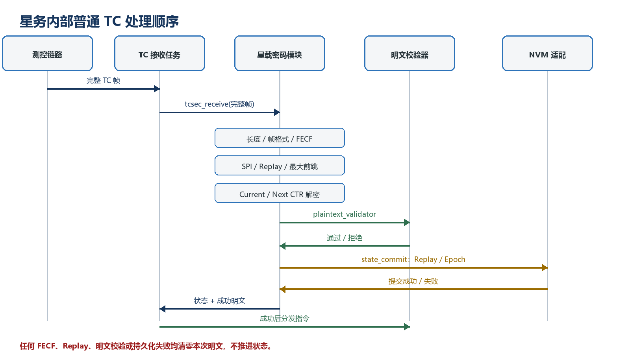
图 2 星务帧校验、密码处理、持久化与明文释放顺序

5.3 Next 自动切换
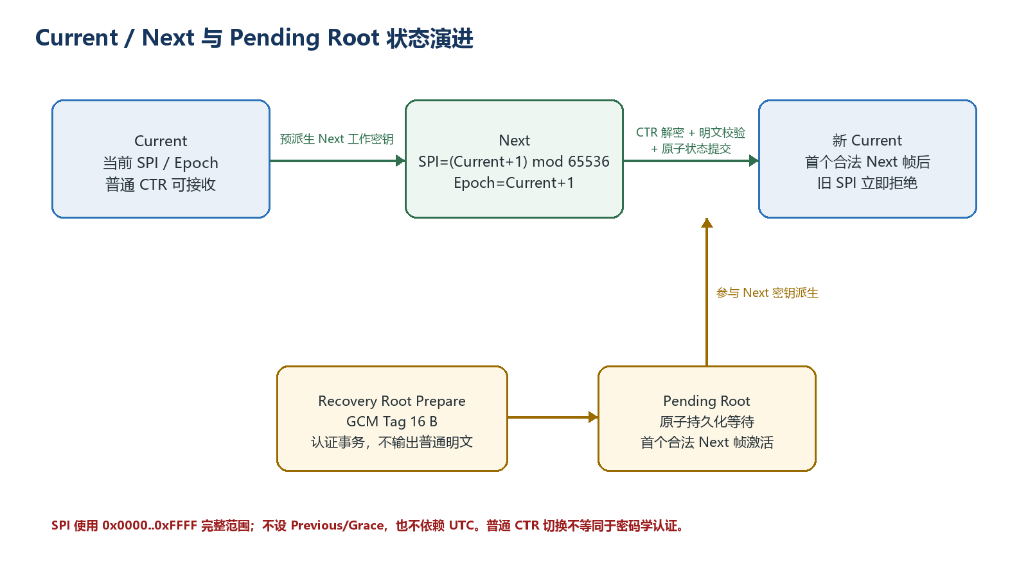
图 3 Current/Next 与 Pending Root 状态演进
Next 提升不依赖确认帧或第二条激活命令。首个通过 CTR 解密、星务明文校验和原子提交的 Next-SPI 帧触发提升；旧 SPI 随即拒绝。SPI 在 0xFFFF 后回绕到 0x0000，Security Epoch 仍严格递增。

5.4 Recovery Root Prepare
- 星务 TC 接收任务将完整 Recovery TC 帧交给 tcsec_receive。
- 密码模块校验完整帧长度与 FECF、Recovery SPI/profile 和 replay，并使用独立 Recovery Root 派生密钥验证 GCM Tag；AAD 固定为 6 字节 SPI|IV，主导头不参与认证。
- 模块严格解析固定版本 Root Prepare；未知版本、额外尾随字节、非相邻 SPI/epoch、Root 长度或套件不匹配均关闭式拒绝。
- 模块通过 state_commit 原子保存 Pending Root 与 Recovery replay；成功后形成 Root 已准备状态，不进入普通明文分发路径。
- 首个使用新 Root 派生的合法 Next-SPI 普通帧触发安全关联提升，完成 Root 激活并清除 Pending。

6. 协议与数据约束

6.1 普通与 Recovery TC 线格式
普通 TC：Primary Header(5) | SPI(2) | IV Counter(4) | CTR Ciphertext(N) | FECF(2)
Recovery：Primary Header(5) | Recovery SPI(2) | IV Counter(4) | GCM Ciphertext(41/57) | Tag(16) | FECF(2)
责任边界：tcsec_receive 接收上述完整 TC 帧，并负责长度、帧格式、FECF、安全数据解析和密码处理。Primary Header 会提供给明文校验回调，但不属于 Recovery GCM 的 AAD。星务调用方不再预先提取 security_data；仅在返回成功时分发普通明文。
参数 | 普通 TC | Recovery TC
用途 | 普通遥控业务数据 | 仅 Root Prepare
套件 | AES-256-CTR 或 SM4-CTR；任务配置固定 | AES-256-GCM 或 SM4-GCM；任务配置固定
SPI/IV | SPI 0x0000..0xFFFF；Next=(Current+1) mod 65536；IV Counter 4 B | 独立 Recovery SPI 0x0000..0xFFFF；IV Counter 4 B
Tag | 无 | 固定 16 B
重放 | 64 位窗口；最大前跳 4096 | 独立 replay；仍拒绝重复和过旧 IV
最大完整帧 | 1024 B | 1024 B
明文释放 | 星务明文校验回调与 state_commit 成功后释放 | 永不进入普通明文分发路径

6.2 持久化状态
状态组 | 最小内容 | 保密/完整性要求
普通 Current | root version、suite、SPI、epoch、nonce prefix 与 replay。 | 启动时恢复 RAM 上下文；每次成功处理前必须同步原子提交，禁止状态回退。
Next/Pending | pending root/suite/version/transaction_id；可重新派生 Next key。 | present=0 时其余 pending 字段必须全零。
Recovery | 独立 Recovery Root/version/SPI/nonce prefix/replay。 | 与 Operational Root 隔离，不用于普通流量。
工作密钥 | Current/Next/Recovery 三个运行时槽。 | 不持久化；受控内存；tcsec_clear、初始化失败或致命故障时清零。

7. 状态码与星务处置
状态类别 | 通用语义 | 星务处置
成功 | 安全处理及必要持久化均成功 | 接收并分发普通明文；记录脱敏统计。
成功并切换 | 处理成功且发生安全关联切换 | 按成功明文处理；上报一次安全关联切换事件。
恢复准备完成 | Root Prepare 已完成或目标状态已存在 | 不期待普通明文；记录受控维护事件。
调用条件或配置错误 | 参数、配置、完整帧长度/格式、安全数据或固定 Profile 不符合合同 | 拒绝并按稳定状态码处置；不得改用旧格式或弱 Profile。
完整帧或 FECF 失败 | tcsec_receive 内部完整帧检查未通过 | 丢弃帧，不调用明文校验或 state_commit，不推进密码状态。
安全关联或重放拒绝 | 安全关联不存在、检测到重放或 IV 前跳超限 | 丢弃，不尝试旧 SPI 或宽松窗口；达到阈值后告警。
Recovery 认证或明文校验拒绝 | Recovery GCM Tag 失败，或普通 CTR 明文被星务规则拒绝 | 丢弃并脱敏计数；两者必须分别统计，不得混称密码学认证失败。
资源或持久化失败 | 运行资源不足或持久化保证未建立 | 不释放明文；资源问题进入故障处置，持久化失败保持状态不变。

统一失败语义 除明确成功外，任何失败路径都不得释放或残留本次明文，replay/epoch/Pending 不得推进。

8. 时序、并发与资源约束
- 当前星务总周期参考为 120 ms；应为“完整帧检查 + 密钥派生/解密或认证 + 明文校验回调 + 原子提交”分配预算，发布前以目标板 p99 与最大值验收。
- 密码模块状态上下文由星务托管。若多任务共享同一上下文，星务必须串行化密码处理；不得让两个帧并发修改同一 replay/epoch 状态。
- 明文交付方式由详细设计确定；资源不足时必须整体失败，不得截断、部分交付或在失败路径残留明文。
- NVM 提交可能影响实时性，应采用任务级原子写适配，不在中断上下文执行长时持久化。具体调度模型在上板 ICD 中冻结。
- 计数器耗尽前必须由任务运维流程准备新安全关联；耗尽后关闭式拒绝，不允许回绕。
- 星务应从 RAM 镜像提供脱敏的 NVM 读/写/擦除计数、寿命阈值和失败状态；监控本身不得触发额外 NVM 轮询或写入。

9. 安全与可靠性要求
编号 | 要求
SR-01 | Root 与工作密钥不得通过星务接口、状态上报、日志、故障转储或普通文件导出。
SR-02 | 安全关键失败一律 fail closed；不得自动回退 ECB、静态明文链路、软件根密钥或旧协议解析。
SR-03 | 普通 TC 明文只有在模块完成完整帧/FECF、SPI/replay/前跳/CTR 解密，且星务明文校验与原子 state_commit 均成功后才可返回和分发。
SR-04 | Recovery Root 与 Operational Root 独立；Recovery 只接受固定 Root Prepare 事务。
SR-05 | 普通、Next、Recovery 的 replay 状态相互隔离；复位后仍能拒绝已接受帧。
SR-06 | 密钥派生上下文必须绑定 Spacecraft ID、Direction、Suite、SPI、Security Epoch 与 Root Version。
SR-07 | 执行模块清理、初始化失败或致命故障隔离时，应清零敏感上下文与暂存明文。
SR-08 | 所有公开错误以稳定 code 供星务分支；不得依赖可变 message 文本。
SR-09 | 启动时执行配置一致性与密码自检；任何无法证明的 IV/状态唯一性均拒绝新保护操作。
SR-10 | 调试构建的测试 Root 注入能力必须在生产构建不可达。
SR-11 | NVM 读写优化不得削弱防重放或掉电一致性；逻辑持久化事务仅在已获得持久化保证后成功，介质寿命不足或状态不确定时必须 fail closed。
SR-12 | 密码模块只接受完整 TC 帧入口 tcsec_receive；不得保留仅 security_data 的旧入口、兼容解析器或绕过 FECF 的调用路径。
风险声明 普通 CTR 无 Tag，FECF、Replay 与明文格式校验均不能替代密码学完整性；当前设计必须作为受限 Profile 明确接受剩余风险。若任务威胁模型要求抵抗主动篡改，应增加 GCM/CMAC Tag 或依赖覆盖完整帧的外部认证链路。

10. 联调与验收
级别 | 重点 | 通过条件
L1 模块/向量 | 密码模块使用与地面一致的完整帧、Root、SPI、IV、派生上下文和 FECF。 | AES/SM4 CTR、Recovery GCM 向量一致；覆盖完整帧长度、FECF、SPI/profile、replay、SPI 回绕、切换、回调与资源边界。
L2 主机端到端 | 地面保护/测控组帧/星务 tcsec_receive/明文校验器/NVM 全链路。 | P0 场景全部通过；失败均不提交、不释放；普通 CTR 篡改与 Recovery Tag 失败分开验收。
L3 硬件在环 | 物理 TPM、目标编译器、板卡字节序、真实 NVM、读写预算/介质寿命与时间预算。 | 满足发布门禁、掉电恢复、写次数上限、寿命裕量和防重放不回退要求。
验收必须区分随机链路差错、重放、CTR 主动篡改和 Recovery GCM 认证失败；不得把明文格式拒绝统计为密码学认证成功。

10.1 最小验收场景
- 普通 Current TC：明文逐字节一致，replay 只提交一次。
- 同帧重放与复位后重放：均拒绝，明文长度为 0。
- Next 自动提升：首个合法 Next 帧触发安全关联切换并作为普通成功帧处理，旧 SPI 随即拒绝。
- Recovery 两阶段换根：Prepare 后无普通明文；重启可恢复 Pending；首个 Next 帧激活新 Root。
- 持久化失败：不释放明文、不推进内存或 NVM 状态；故障解除后同帧可成功重试。
- CTR 密文单点篡改且重新计算 FECF：必须被正式明文校验规则拒绝；测试结论只证明规则覆盖，不证明密码学完整性。
- 边界异常：密码模块拒绝截断、超长、帧格式/FECF、安全数据长度、未知 SPI、IV 前跳 4097 和输出缓冲区不足；调用方不得绕过后重试弱 Profile。

11. 待确认与接口冻结清单
优先级 | 待确认项 | 责任建议 | 冻结产物
P0 | 正式 TC 明文校验规则及正反样例 | 星务 + 测控 | 校验规则规格、Golden Vectors
P0 | 目标 NVM 原子提交、读写预算、耐久性与掉电恢复语义 | 星务 + 硬件 | NVM 适配 ICD、全寿命测算、逐帧提交实现及故障注入用例
P0 | 星务任务调度、调用上下文与 120 ms 内预算 | 星务 + 密码 | 时序预算表、HIL 门禁
P0 | Root 初始装载与生产构建隔离 | 密码 + 总体 | 装载流程、构建配置审查
P1 | 健康状态字段、阈值和告警等级 | 星务 + 测试 | 脱敏状态字典
P2 | 启动 KAT、看门狗与故障安全模式策略 | 总体 + 安全 | 安全启动与自检方案
P0 | 完整 TC 帧缓冲区所有权、tcsec_receive 调用上下文与错误处置 | 星务 + 密码 | C 接口 ICD、并发约束、完整帧正反向量
P0 | 普通 CTR 无 Tag 的剩余风险接受或认证升级方案 | 总体 + 安全 + 测控 | 威胁模型、风险接受记录或 GCM/CMAC/外部认证 ICD

12. 术语
术语 | 定义
Security Association（SA） | 按方向与 SPI 绑定精确 Key Version、suite、策略版本、状态和 Managed Parameters 的安全关联。
Current / Next | 普通 TC 当前与下一安全关联；NextSPI=(CurrentSPI+1) mod 65536，星载在首个通过完整处理的 Next 帧后提升。
Recovery | 独立、带 GCM 认证的低频恢复通道，仅用于 Root Prepare。
Replay Window | 持久化的接收窗口，用于拒绝重复或过旧 IV。
Pending Root | 已通过 Recovery 认证并持久化、等待首个 Next 帧激活的 Operational Root。
Plaintext Validator | 由星务提供规则和实现、由密码模块同步调用的 TC 明文校验器；不等同于密码学认证。
星载密码系统 | 部署在星务软件内部的 TC 安全功能模块，与星务一体化编译、调度和运行，不是独立分系统或外部设备。
完整 TC 帧 | tcsec_receive 的唯一帧输入，包含 Primary Header、SPI、IV、Ciphertext、可选 Tag 与 FECF。

附录 A 交付口径摘要
当前交付 星务软件内置的星载 TC 安全模块具备完整 TC 帧接收、Current/Next/Recovery、重放防护、星务明文校验回调、原子状态提交和敏感状态清零。
后续扩展 启动自检、健康状态上报、目标板 NVM 适配和普通 TC 密码学完整性方案需在各自 ICD 冻结后实现；在此之前不得以运行时猜测、兼容分支或 FECF 替代明确合同。

